Пенсионный фонд Российской Федерации
Государственное учреждение
Управление Пенсионного фонда РФ в г. Нягани
Ханты-Мансийского автономного округа – Югры
_________________________________(межрайонное)_____________________________________

Назначение социальной пенсии по старости

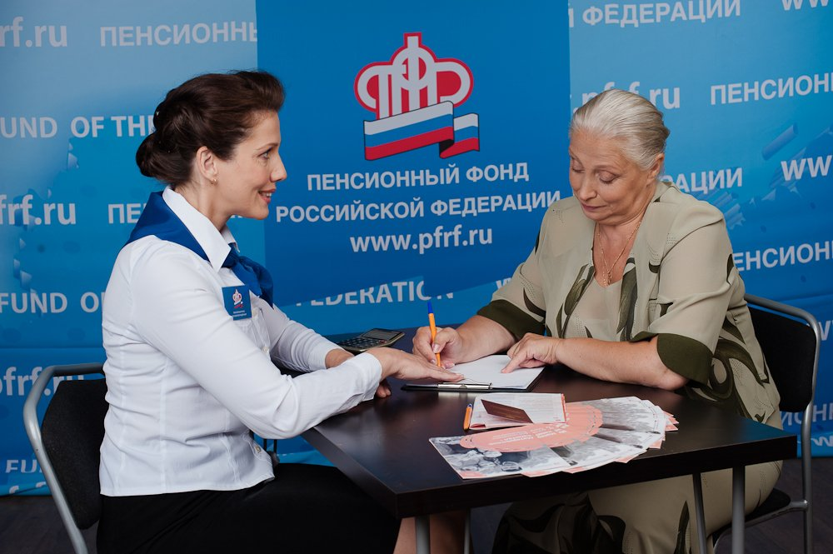

Изменения пенсионного законодательства в 2019 году коснулись не только страховой пенсии по старости, но и социальной. Возраст выхода на социальную пенсию по старости также постепенно повышается на 5 лет. Эти изменения не затронули социальную пенсию по инвалидности и по потере кормильца, которые назначаются безотносительно к общеустановленному пенсионному возрасту.
В 2020 году право на пенсию дает наличие не менее 11 лет стажа и не менее 18,6 индивидуального пенсионного коэффициента. При назначении страховой пенсии по старости пенсионные коэффициенты, начисленные за каждый год страхового стажа, суммируются и умножаются на стоимость одного пенсионного коэффициента, установленную на день назначения пенсии. В 2020 году стоимость одного индивидуального пенсионного коэффициента составляет 93 рубля.
Напомним, что на количество индивидуальных пенсионных коэффициентов и размер будущей пенсии влияют:
- размер официальной, «белой» зарплаты;
- продолжительность страхового стажа;
- возраст выхода на пенсию (сразу после возникновения права на нее или в более позднем возрасте). За каждый год более позднего обращения за назначением пенсии (в том числе досрочной) после возникновения права на нее фиксированная выплата и страховая пенсия увеличиваются на премиальные коэффициенты, то есть размер пенсии становится больше.
Кроме того, при назначении пенсии в стаж учитываются социально значимые периоды, также называемые нестраховыми. К ним относятся:
- уход за гражданином, достигшим 80 лет;
- инвалидом I группы;
- ребенком-инвалидом;
- уход одного из родителей за каждым ребенком до достижения им 1,5 лет (но не более 6 лет в общей сложности);
- военная служба по призыву. За эти периоды начисляются пенсионные коэффициенты.
Если же пенсионных коэффициентов и стажа не будет хватать для возникновения права на пенсию, назначение пенсии отодвинется на тот срок, пока требуемое количество не будет «заработано». Если по истечении пяти лет после достижения пенсионного возраста этого достичь не удастся, то вместо страховой гражданину будет назначена социальная пенсия.
На социальную пенсию по старости могут рассчитывать граждане, которые постоянно проживают на территории России и не приобрели права на установление страховой пенсии по старости. Возраст, по достижении которого возникает право на социальную пенсию по старости, повышается на 5 лет в соответствии с поэтапным переходным периодом. К 2028 году мужчинам социальная пенсия по старости будет назначаться по достижении 70 лет, женщинам – по достижении 65 лет.
В соответствии с федеральным законом о государственном пенсионном обеспечении право на социальную пенсию имеют постоянно проживающие в России:
- инвалиды, дети-инвалиды и инвалиды с детства — получают социальную пенсию по инвалидности;
- потерявшие одного или обоих родителей дети до 18 лет или дети от 18 лет, обучающиеся очно, а также дети умершей одинокой матери — получают социальную пенсию по случаю потери кормильца;
- дети, оба родителя которых неизвестны — получают социальную пенсию;
- представители малочисленных народов Севера, достигшие 55 или 50 лет (мужчины и женщины соответственно) — получают социальную пенсию по старости;
- мужчины 70 лет и женщины 65 лет, не заработавшие права на страховую пенсию по старости – получают социальную пенсию по старости.
Для оформления социальной пенсии граждане могут обратиться как в территориальные органы Пенсионного фонда или МФЦ по предварительной записи, так и через «Личный кабинет гражданина» на официальном сайте ПФР.

Пресс-служба ГУ-УПФР в г. Нягани (межрайонное)

